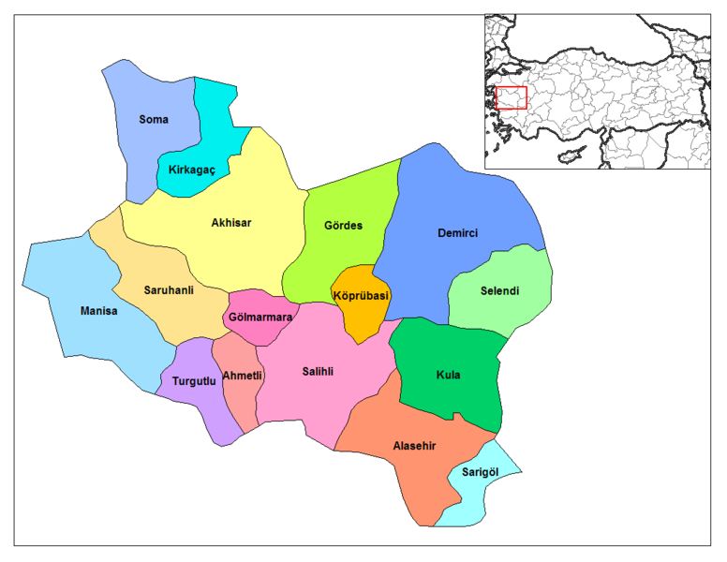

MANİSA NÜFUS TABLOSU | ŞEHİR | KÖY | TOPLAM
Merkez | 281.890 | 50.456 | 332.346
Turgutlu | 111.166 | 24.664 | 135.830
Salihli | 96.594 | 58.422 | 155.016
Akhisar | 96.393 | 60.768 | 157.161
Soma | 70.683 | 27.056 | 97.739
Alaşehir | 45.971 | 51.570 | 97.541
Kırkağaç | 26.006 | 24.897 | 50.903
Kula | 23.863 | 24.171 | 48.034
Demirci | 18.642 | 33.316 | 51.958
Saruhanlı | 15.151 | 43054 | 58.205
Sarıgöl | 13.045 | 22.848 | 35.893
Gördes | 10.295 | 22.876 | 33.171
Gölmarmara | 9.938 | 6.149 | 16.087
Ahmetli | 9.517 | 6.313 | 15.830
Selendi | 6.903 | 17.452 | 24.355
Köprübaşı | 5.002 | 4.849 | 9.851
TOPLAM | 841.059 | 478.861 | 1.319.920

MANİSA
GENEL BİLGİLER

Yüzölçümü: 13.810 km²

Nüfus: 1.319.920

İl Trafik No: 45

Batı Anadolu'da Spil Dağı ile Gediz Nehri arasında yer alan Manisa, Ege Bölgesinin ulaşım bakımından önemli bir noktasında bulunan zirai, ticari ve sanayi açıdan gelişmiş bir kentimizdir. Tarihi M.Ö. 3000 yıllarına inen ilde Hitit, Frig, Lidya, Makedon, Roma, Bizans, Beylikler ve Osmanlı uygarlıklarına ait izler bulunmaktadır. Tarih boyunca kültür ve sanatın yoğunlaştığı, ticaret yollarının geçtiği Manisa, kültürel ve doğal zenginlikleri ile ilgi çekici tatil olanakları sunmaktadır.

İLÇELER: Manisa ilinin ilçeleri; Ahmetli, Akhisar, Alaşehir, Demirci, Gölmarmara, Gördeş, Kırkağaç, Köprübaşı, Kula, Salihli, Sarıgöl, Saruhanlı, Selendi, Soma ve Turgutlu'dur.

COĞRAFYA: Ege Bölgesinde yer alan Manisa'nın önemli dağları Spil Dağı, Yamanlar Dağı, Yunt Dağı, Bozdağlar, Demirci Dağları, Çal Dağı ve Uysal Dağıdır. Gediz Vadisi ve diğer çöküntü ovalar dağlık kesimin ortasında yer almaktadır. En önemli akarsuları Gediz Nehri Bakırçay'dır.

Ormanlar genelde 1000 m. üzerindeki yüksekliklerde topluluklar halinde bulunur. Manisa yaban hayatı yönünden zengindir.

İlde ovalar ve vadilerde Akdeniz ikliminin karasal tipi, dağlık bölgeler ve platolarda ise İç Anadolu ikliminin karasal etkileri görülmektedir. Yazları sıcak ve kurak, kışları ise kıyı kuşağına oranla soğuk ve yağışlıdır.

TARİHÇE

Çeşitli kaynaklardan Manisa ve yöresinin tarihinin M.Ö. 3000 yıllarına kadar indiği, Tantalis ve Spylos Magnesiası gibi adlarla anılan yerleşimlere sahne olduğu bilinmektedir. Yörede çıkan buluntulardan ve yazılı kaynaklardan Manisa ve çevresinin Hitit, Aka, Frig, Lidya, Roma ve Bizans uygarlıklarına sahne olduğu anlaşılmaktadır. Daha sonra Saruhan ve Osmanlı egemenliğine girmiştir.

http://egitimvaktim.com

